Unit 2 Lesson 2: Compartamos más sándwiches

WU Exploración de estimación: Nombremos esa fracción (Warm up)

Student Task Statement
El rectángulo grande representa 1. ¿Qué fracción del rectángulo grande está sombreada?
Escribe una estimación que sea:
muy baja | razonable | muy alta

1 Un sándwich

Student Task Statement
La familia de Jada hizo sándwiches para compartir en una celebración familiar. Completa la tabla que muestra la cantidad de sándwich que recibe cada persona.
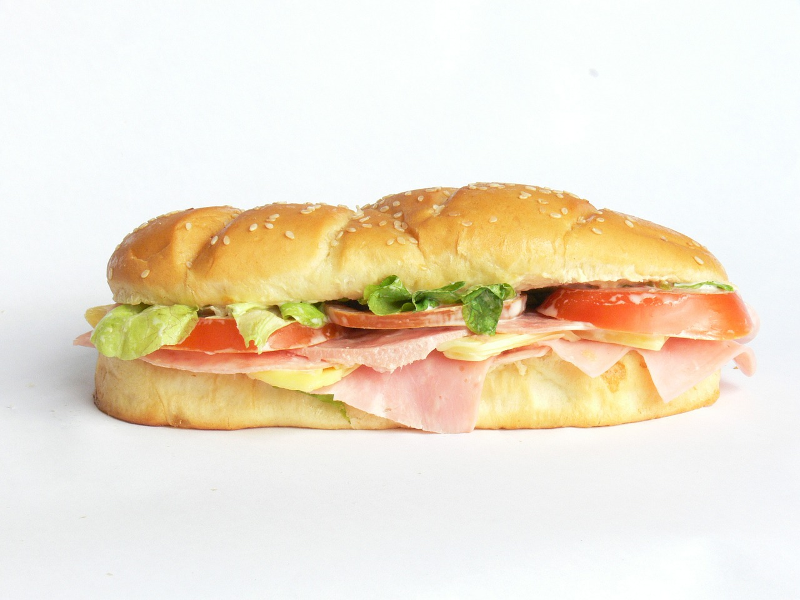
número de sándwiches que se comparten | número de personas que comparten sándwiches | cantidad de sándwich que recibe cada persona | expresión de división
1 | 2
1 | 3
1 | 4
1 | 5
- Escoge una fila de la tabla y usa un diagrama para representar cómo pensaste.
- ¿Qué patrones observas en la tabla?

2 Clasificación de tarjetas: Emparejados

Student Task Statement
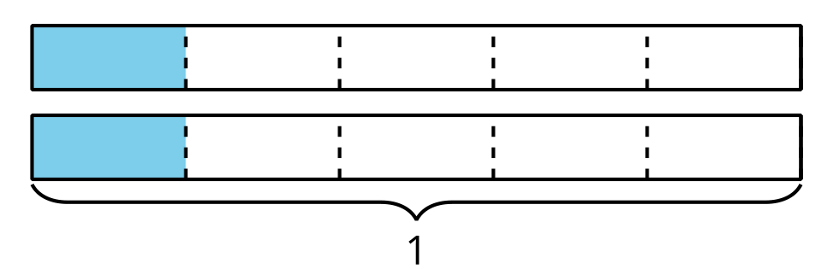
Tu profesor te dará varias tarjetas. Asocia cada representación con una situación y una expresión. Algunas situaciones y expresiones pueden corresponder a más de una representación.
Escoge un grupo de tarjetas que hayas asociado.
- Muestra o explica cómo el diagrama (o los diagramas) y la expresión representan el número de sándwiches que se comparten.
- Muestra o explica cómo el diagrama (o los diagramas) y la expresión representan el número de personas que comparten los sándwiches.
- ¿Qué cantidad de sándwich recibe cada persona en esta situación?
© CC BY 2021 Illustrative Mathematics®

